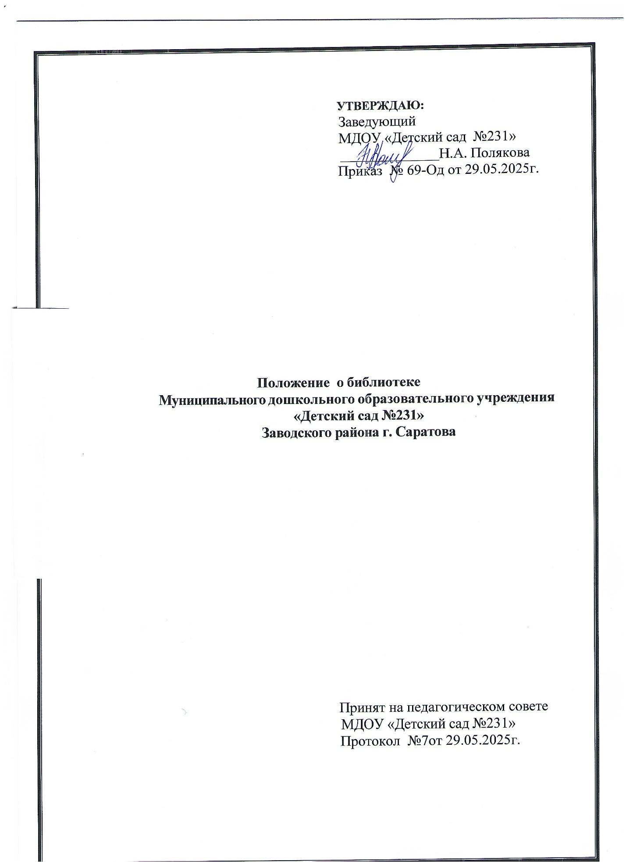

**УТВЕРЖДАЮ:**

Заведующий

МДОУ «Детский сад №231»

________________Н.А. Полякова

Приказ № 69-Од от 29.05.2025г.

**Положение о библиотеке**

**Муниципального дошкольного образовательного учреждения**

**«Детский сад №231»**

**Заводского района г. Саратова**

Принят на педагогическом совете

МДОУ «Детский сад №231»

Протокол №7от 29.05.2025г.

**1. Общие положения.**

1.1. Положение о библиотеке (далее – Положение) регулирует порядок деятельности библиотеки, созданной в МДОУ «Детский сад №231» (далее - Библиотека).

1.2. В своей деятельности Библиотека руководствуется Федеральным законом Российской Федерации от 29.12.2012 г.№ 273 - ФЗ «Об образовании в Российской Федерации» и другими нормативными актами по вопросам дошкольного образования.

1.3. Библиотека является составной частью методической службы МДОУ «Детский сад №231» (далее – Учреждения) и включена в воспитательно-образовательный процесс в целях обеспечения права участников образовательного процесса на бесплатное пользование библиотечно-информационными ресурсами.

**II. Цели Библиотеки.**

2.1. Цели Библиотеки соотносятся с целями Учреждения:

* формирование основ базовой культуры личности;
* всестороннее развитие воспитанников в соответствии с возрастными и индивидуальными особенностями;
* подготовка детей к жизни в современном обществе.

**III. Основные задачи Библиотеки.**

3.1. Основными задачами Библиотеки являются:

3.1.1. Воспитание культуры чтения.

3.1.2.Формирование у дошкольников первоначальных навыков

пользования библиотечным фондом, информационными ресурсами.

3.1.3. Знакомство с элементарными библиотечно-библиографическими

понятиями.

3.1.4. Воспитание у дошкольников потребности в посещении библиотеки,

общении с книгой.

3.1.5. Организация содержательного досуга детей.

3.1.6. Обеспечение участникам воспитательно-образовательного процесса

воспитанникам, педагогическим работникам, родителям (законным

представителям) детей – доступа к информации, знаниям, идеям,

культурным ценностям посредством пользования библиотечно-

информационными ресурсами Учреждения на различных

носителях: бумажном (книжный фонд, фонд периодических

изданий), магнитном (фонд аудио- и видеокассет), цифровом (CD-

диски) и других.

3.1.7. Пропаганда чтения как фактора, содействующего становлению

всесторонне развитой личности.

**IV. Основные функции Библиотеки.**

4.1. Функциями библиотеки Учреждения являются:

4.1.1.Формирование фонда библиотечно-информационных ресурсов

Учреждения.

4.1.2.Создание информационной продукции: организация и ведение

справочно-библиографического аппарата (алфавитных,

систематических каталогов, картотек, электронного каталога),

разработка рекомендательных библиографических пособий (списков,

обзоров, указателей и т. п.).

4.1.3. Библиотечно-информационное обслуживание воспитанников:

* предоставление литературы, информационных ресурсов на различных носителях;
* организация обучения первоначальным навыкам пользования библиотечным фондом, информационными ресурсами, знакомство с элементарными библиотечно-библиографическими понятиями;
* организация выставок, мероприятий, направленных на развитие общей и читательской культуры личности.

4.1.4.Библиотечно-информационное обслуживание педагогических

работников:

* выявление информационных потребностей и удовлетворение запросов, связанных с воспитанием, развитием и обучением детей;
* удовлетворение запросов пользователей и информирование о новых поступлениях в библиотеку.

4.1.5. Библиотечно-информационное обслуживание родителей (законных

представителей) воспитанников:

* консультирование по вопросам организации семейного чтения, знакомство с информацией по воспитанию детей;
* предоставление литературы и других информационных ресурсов.

**V. Организация деятельности Библиотеки.**

5.1.Библиотека располагается в методическом кабинете Учреждения.

5.2. Библиотечный фонд представлен детской художественной литературой (на центральных стеллажах, в зоне доступа дошкольников) и методической литературой по всем разделам воспитания, развития и обучения в детском саду, а также другими информационными ресурсами на различных носителях (аудио-, видеокассетах, CD-дисках и т. д.).

5.3.Уреждение несет ответственность за содержание литературы, представленной в Библиотеке.

5.4. Обслуживание участников образовательного процесса организуется в соответствии с правилами техники безопасности и противопожарными, санитарно-гигиеническими требованиями.

5.5. Структура Библиотеки включает в себя абонемент для воспитанников (групповой), индивидуальное обслуживание педагогов и родителей (законных представителей).

5.6.Библиотечно-информационное обслуживание осуществляется в соответствии с учебным и воспитательным планами Учреждения, программами и планом работы Библиотеки.

5.7. Ответственность за систематичность и качество комплектования основного фонда Библиотеки, создание необходимых условий для деятельности Библиотеки несет старший воспитатель Учреждения.

5.8. Режим работы Библиотеки определяется ответственным лицом (старшим воспитателем) в соответствии с правилами внутреннего распорядка и режимом работы Учреждения.

**VI. Управление деятельностью Библиотеки.**

6.1. Общее руководство деятельностью Библиотеки осуществляет заведующий Учреждения.

6.2. Руководство Библиотекой осуществляет старший воспитатель (библиотекарь), который несет ответственность в пределах своей компетенции перед заведующим Учреждения, воспитанниками и их родителями (законными представителями) за организацию и результаты деятельности Библиотеки.

**VII. Права и обязанности пользователей Библиотеки.**

7.1. Пользователи Библиотеки имеют право:

* получать полную информацию о составе библиотечного фонда;
* пользоваться справочно-библиографическим аппаратом Библиотеки;
* получать консультационную помощь в поиске и выборе источников информации;
* получать во временное пользование печатные издания и другие источники информации;
* участвовать в мероприятиях, проводимых Библиотекой;
* обращаться для разрешения конфликтной ситуации к заведующему Учреждения.

7.2. Пользователи Библиотеки обязаны:

* соблюдать правила пользования Библиотекой;
* бережно относиться к произведениям печати (не вырывать, не загибать страницы, не делать в книгах подчеркиваний, пометок), иным документам на различных носителях, оборудованию, инвентарю;
* поддерживать порядок расстановки литературы в открытом доступе Библиотеки, расположения карточек в каталогах и картотеках;
* расписываться в читательском формуляре за каждую полученную книгу в "Тетради выдачи книг и пособий методического кабинета".